Тема:
«Мой город»

Конспект непосредственной образовательной деятельности по рисованию в средней группе на тему: «Достопримечательности города»

Тема: Рисование «Достопримечательности города» Дата проведения: 29.05.2020

Цель: Вызвать у детей интерес заниматься творчеством — рисовать.

Задачи:
1.Расширить и конкретизировать представления детей о родном городе -
Ярославле.
2.Закреплять правила закрашивания красками: в одном направлении (слева направо или сверху вниз) всей кистью, отрывая от бумаги и всякий раз доводя до контура.
3.Развивать воображение, творческие способности детей.

Оборудование и материалы: иллюстрации с изображением достопримечательностей Ярославля, шаблоны достопримечательности на каждого ребенка, краски, кисти, салфетки, баночки с водой.

Ход НОД:
Воспитатель: - Здравствуйте, ребята! Рада вас всех видеть!
- Давайте поприветствуем друг друга! Утро доброе встречай, день хороший начинай!
Воспитатель: - Ребята, скажите, как называется город, в котором мы с вами живём? (ответы детей)
- Ребята, а наш город большой или маленький? (большой)
- Скажите, что находится в нашем городе? (ответы детей)
- Вы всё правильно сказали, ребята, наш город большой и красивый. В нашем городе есть парки, много музеев и театров, также живет много людей, поэтому в нем много домов, магазинов, больниц, школ, детских садов.
- Много людей приезжают посмотреть наш замечательный город. Послушайте стих про наш город.
Есть городов в России много,
Но Ярославль я люблю,
За то, что просто в нем живу.
Он жив, и будет жить века.
У нас в руках его судьба,
Нам строить новые дома,
Растить детей,
Сажать сады,
И знать, что городу нужны,
Все наши действия и мысли.
Нам побеждать!
Пусть иногда, испытывать горесть пораженья,
Пусть Ярославец на века,
Гордится местом своего рожденья! (Тарасова Любовь)
Воспитатель: - Туристы спешат посмотреть самые красивые и значимые места и достопримечательности нашего города.
- Знаете ли вы, что такое достопримечательности? (Достопримечательность – это место, вещь или объект, заслуживающие особого внимания, знаменитые или замечательные чем-либо, например, являющиеся исторически важным наследием, художественной ценностью.)
- А какие красивые места и достопримечательности в Ярославле вы знаете? (ответы детей)
(Воспитателем подготовлены картинки некоторых достопримечательностей Ярославля, показывает и обсуждает с детьми).
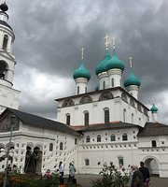Свято-Введенский Толгский женский монастырь
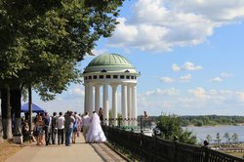Набережная Ярославля
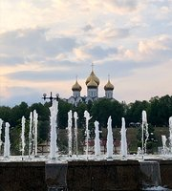Фонтаны на Стрелке
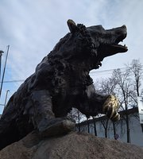Памятник Медведю
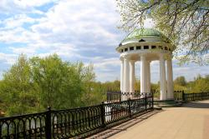Беседка на Волжской набережной
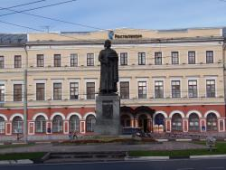Памятник Ярославу Мудрому
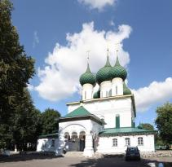Фёдоровский Кафедральный Собор
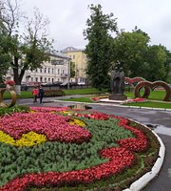Памятник Петру и Февронье
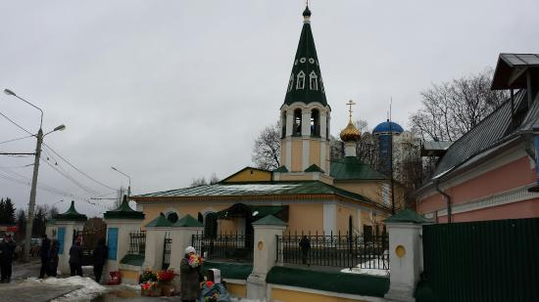Крестобогородская церковь
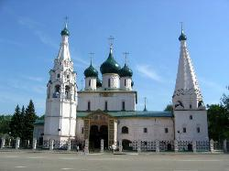Церковь Ильи Пророка

Воспитатель: - Предлагаю нам немного отдохнуть!
Физкультминутка + Пальчиковая гимнастика «Мой город»
Люблю по городу шагать, (шагают по кругу)
Люблю смотреть, (изобразить «бинокль»)
Люблю считать. (шевелят пальчиками)
Площадь – раз, (загибают пальчики по — одному, начиная с большого)
А «Дом торговли» — два,
Три – фонтан-удалец,
Четыре – Ледовый наш дворец.
Пять – по парку я гуляю,
Всякий уголок в нем знаю.
Шесть – на стадион хожу,
Там с коньками я дружу.
Семь – конечно, детский сад,
Сюда хожу пять дней подряд.
Восемь – детская площадка,
Здесь качели и лошадка.
Девять – «Фантик» магазин,
Много ярких там витрин.
Десять – это школа, дети!
Узнаешь там про все на свете!
Очень любим мы наш город (поочередно переставляем кулачки)
Он, красив, хотя и молод! (хлопки)
Воспитатель: - Молодцы, ребята!
- А сейчас, предлагаю вам нарисовать самые знаменитые и значимые достопримечательности нашего города.
- Рассаживайтесь за столы. Давайте рассмотрим шаблоны, которые лежат перед вами. Это силуэты достопримечательностей Ярославля, попробуйте узнать, что за достопримечательность нашего города перед вами. (ответы детей)
- Дети, давайте вспомним, как мы набираем краску на кисточку (обмакиваем кисточку в краску, а остаток убираем о край баночки). Когда нам нужно взять краску другого цвета, мы тщательно промываем кисточку в воде, и обмакиваем её о салфетку.
(Самостоятельная творческая деятельность детей. Помощь воспитателя затрудняющимся детям.)
Воспитатель: - Ребята, вы такие молодцы! У всех получилось очень красиво и аккуратно! Предлагаю рассмотреть ваши рисунки.
- Вам нравятся они? И мне очень понравились. А какие достопримечательности нашего города вы нарисовали?
- Предлагаю сделать выставку из достопримечательностей нашего города!
(Вывешивание работ на доску)

